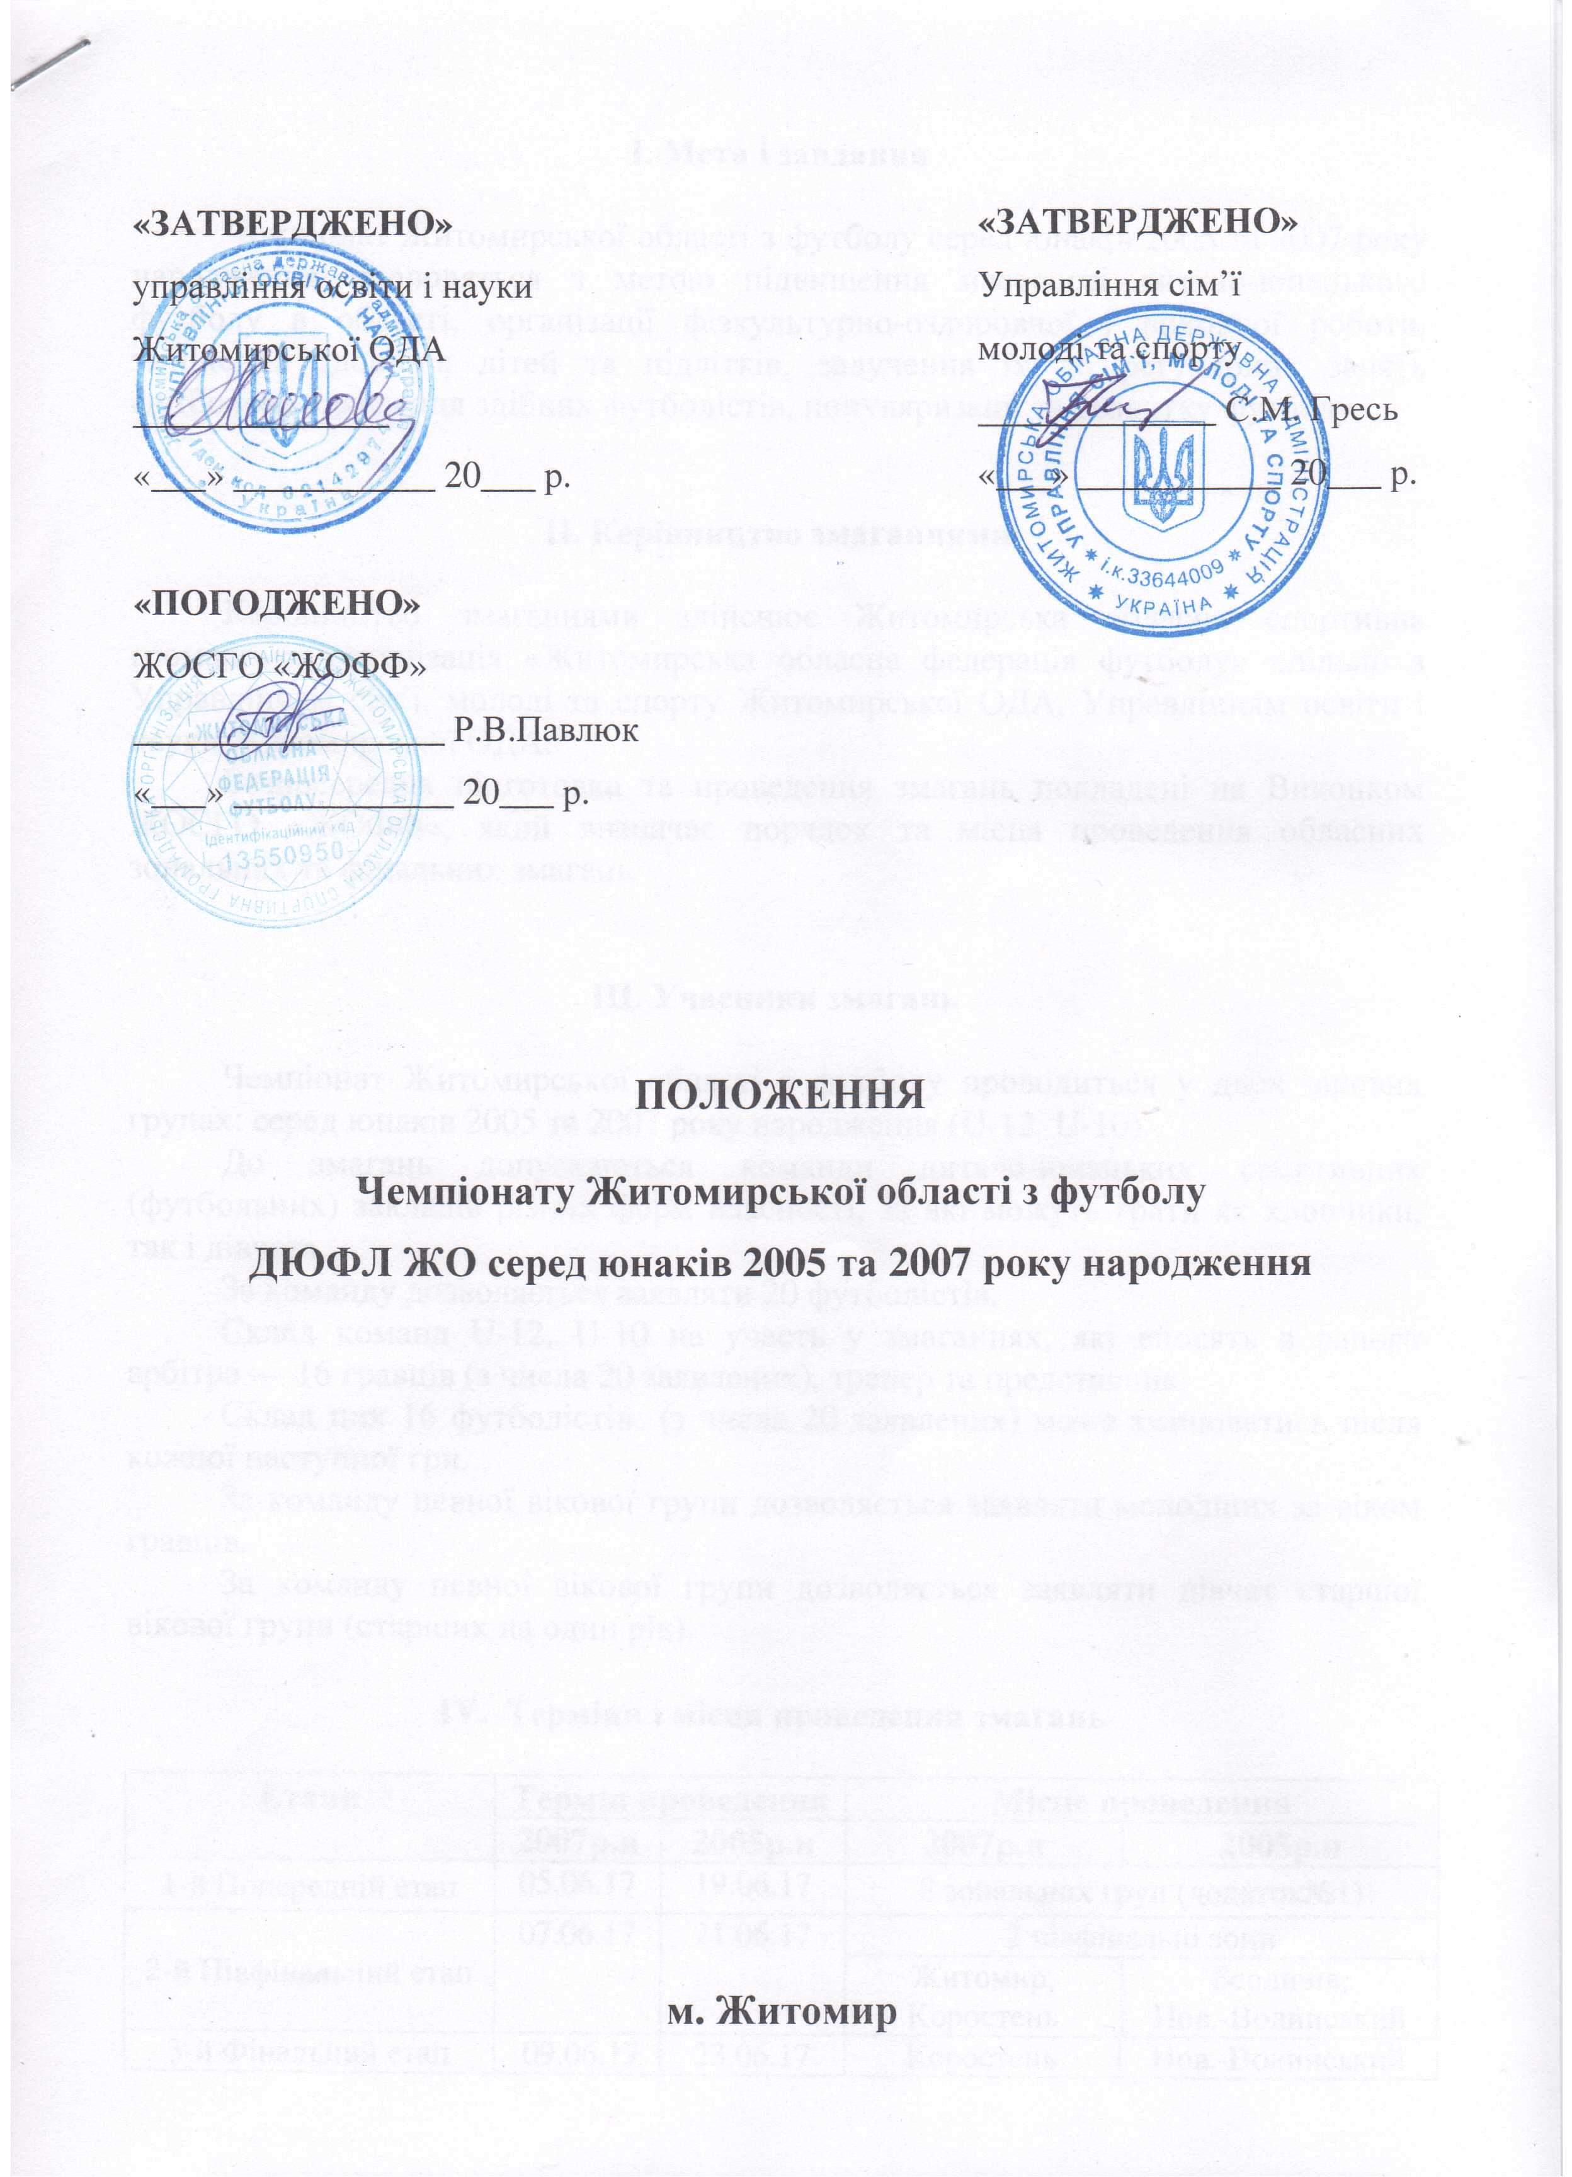

І. Мета і завдання

Чемпіонат Житомирської області з футболу серед юнаків 2005 та 2007 року народження проводяться з метою підвищення масовості дитячо-юнацького футболу в області, організації фізкультурно-оздоровчої і виховної роботи, зміцнення здоров’я дітей та підлітків, залучення їх до регулярних занять футболом, виявлення здібних футболістів, популяризації та розвитку футболу.

ІІ. Керівництво змаганнями

Керівництво змаганнями здійснює Житомирська обласна спортивна громадська організація «Житомирська обласна федерація футболу» спільно з Управлінням сім’ї, молоді та спорту Житомирської ОДА, Управлінням освіти і науки Житомирської ОДА.
Безпосередня підготовка та проведення змагань покладені на Виконком ЖОСГО «ЖОФФ», який визначає порядок та місця проведення обласних зональних та фінальних змагань.

ІІІ. Учасники змагань

Чемпіонат Житомирської області з футболу проводиться у двох вікових групах: серед юнаків 2005 та 2007 року народження (U-12, U-10).
До змагань допускаються команди дитячо-юнацьких спортивних (футбольних) закладів різних форм власності, за які можуть грати як хлопчики, так і дівчата.
За команду дозволяється заявляти 20 футболістів.
Склад команд U-12, U-10 на участь у змаганнях, які вносять в рапорт арбітра — 16 гравців (з числа 20 заявлених), тренер та представник.
Склад цих 16 футболістів (з числа 20 заявлених) може змінюватись після кожної наступної гри.
За команду певної вікової групи дозволяється заявляти молодших за віком гравців.
За команду певної вікової групи дозволяється заявляти дівчат старшої вікової групи (старших на один рік).

ІV. Терміни і місця проведення змагань

Етапи | Термін проведення |  | Місце проведення
Етапи | 2007р.н | 2005р.н | 2007р.н |  | 2005р.н
1-й Попередній етап | 05.06.17 | 19.06.17 | 8 зональних груп (додаток№1)
2-й Півфінальний етап | 07.06.17 | 21.06.17 | 2 півфінальні зони
2-й Півфінальний етап | 07.06.17 | 21.06.17 | Житомир, Коростень |  | Бердичів,  Нов.-Волинський
3-й Фінальний етап | 09.06.17 | 23.06.17 | Коростень | Нов.-Волинський
Розподіл команд для участі на 1 етапі буде проведено обласною федерацією футболу (25-26 травня) після надання попередніх заявок від команд бажаючих прийняти участь у Чемпіонаті.

V. Порядок оформлення заявок команд
Заявки на участь у змагань подаються до 02 червня для 2007 р.н, та до 15 червня для 2005 р.н. і проводиться в обласній федерації футболу
НЕОБХІДНІ ДОКУМЕНТИ БЕЗ ЯКИХ КОМАНДА ДО ЗМАГАНЬ НЕ ДОПУСКАЄТЬСЯ:
– заявку установленої форми (додаток №2 у двох прим.), завірену лікарем, представником команди, директором закладу, головою регіональної федерації футболу.
Підписи директора школи, керівників державних установ та голови районної (міської) федерації футболу повинні бути завірені печатками.
Заявка команди обов’язково має бути завірена печаткою медичного закладу та підписом посадової особи даного медичного закладу.
– свідоцтво про народження;
– учнівський квиток.
- фото учасника, яке повинне бути зроблене не більш, ніж за три місяці до початку змагань.
У разі виявлення порушень п. ІІІ Положення «Учасники змагань» команда знімається з турніру, позбавляється усіх нагород, а результати її ігор анулюються.

VI. Умови проведення змагань
- Змагання у всіх вікових групах проводяться на футбольних полях довжиною від 55 м до 65 м, шириною від 40 м до 45 м.
- Радіус центрального кола 6 м. Штрафний майданчик: з точок на лінії воріт, які розташовані на відстані 12 м від внутрішньої сторони кожної стійки воріт, під прямим кутом до лінії воріт проводяться два відрізки довжиною 12 м. Кінці цих відрізків з’єднуються лінією, паралельною лінії воріт.
- Ворота повинні бути однакового розміру: 6 м х 2 м, або 5 м х 2 м.
- U-10, U-12 у матчі беруть участь дві команди, у кожній з яких не більше 9 гравців. Один з гравців є воротарем. Матч не можна починати/продовжувати, якщо в одній з команд виявиться менше шести гравців.
- Тривалість гри:
– U-10: два тайми по 15 хвилин з перервою 5 хв.
– U-12: два тайми по 20 хвилин з перервою 10 хв.
- Кількість замін необмежена.
- Під час виконання стандартних положень (пробиття штрафних, вільних, кутових ударів) відстань від м’яча до гравців команди суперників – 6 м.
8) Будь-яке порушення у штрафному майданчику карається 9-метровим штрафним ударом. Усі гравці, крім гравця, який виконує 9-метровий штрафний удар, повинні розташуватися за межами штрафного майданчика.
9) Положення «поза грою» не фіксується.
10) Гру проводять 2 арбітрів.
13) Футболісти допускаються до участі в іграх у спортивному взутті.
Представники команд мають право разом з арбітрами перевірити заявкові документи кожного з футболістів команди-суперниці як до гри так і після гри на протязі 20 хвилин. Як що представник команди не надає можливості перевірити гравця в установленному порядку, то такий гравець вважається не відповідним вимогам даного Регламенту та в іграх де він приймав участь команді зараховується поразка 0-3.
Футболіст, який отримав два попередження, пропускає чергову гру, а також пропускає чергову гру після кожного наступного попередження. Футболіст, вилучений з поля, автоматично пропускає чергову гру. Він допускається до участі в змаганнях лише після рішення головної суддівської колегії.
Санкції до футболістів, що мали місце на попередніх етапах, на кожному наступному етапі змагань не враховуються.
На футболці гравця повинен бути номер (від 1 до 99), відповідний тому, який значиться за гравцем у рапорті арбітра.
Якщо команди, які зустрічаються, мають ігрову форму однакового кольору, змінює форму та команда, яка стоїть другою у календарі.
Командам, які не з’явилися на гру або залишили поле до того, як пролунав фінальний свисток, зараховується поразка (0 : 3), а команді-суперниці – перемога (3 : 0).
Внесення особистих даних гравця до заявкового листа команди є офіційною згодою його та його батьків (або осіб, які їх замінюють) щодо використання цих даних на обробку його персональних даних, а також згодою на безоплатне використання відео- та фотозображень гравця за період проведення змагань, однак виключно з метою популяризації змагань, їх реклами або реклами інших неприбуткових спортивно- масових заходів чи діяльності, пов’язаної з організацією та проведенням неприбуткових спортивно-масових заходів. Такі матеріали можуть використовуватися для виготовлення різної поліграфічної продукції, нанесення на нагородну та сувенірну атрибутику, розміщені в усіх видах засобів масової інформації.

VII. Арбітраж
Арбітраж матчів здійснюють арбітри районних, міських, обласних колегій футбольних арбітрів.

VIII. Протести
Представник команди, який подає протест, повинен після закінчення гри повідомити про це арбітра та представника команди-суперниці. Заява про подачу протесту фіксується в рапорті арбітра.
Письмовий протест повинен бути мотивований, завірений представником команди, і подається на всіх етап змагань головному судді не пізніше, ніж через 2 год. після завершення гри.
Не розглядаються протести, якщо вони подані на рішення, прийняті арбітром, у разі:
- призначення або не призначення вільних, штрафних, 9-ти метрових ударів.
- визначення виходу м’яча за межі поля та надання права на введення м’яча у гру.
- зарахованого або не зарахованого взяття воріт.
- попередження гравцям і вилучення гравців з поля.
Подані протести розглядаються головною суддівською колегією.
Несвоєчасно подані та не зафіксовані у рапорті арбітра протести не розглядаються.

ІХ. Визначення переможців
На І-ІІ етапах ігри проводяться за коловою системою. Місця в групах визначаються:
1) за найбільшою кількістю набраних очок (перемога – 3 очки, нічия – 1 очко, поразка – 0 очок).
2) за результатами особистої зустрічі;
3) за кількістю перемог;
4) за загальною різницею забитих і пропущених м’ячів;
5) за більшою кількістю забитих м’ячів.
6) жереб
Переможці І етапу виходять до наступного етапу. Команда, яка посіла перше місце на ІІ етапі грає на ІІІ етапі півфінальну гру з командою, яка посіла друге місце в іншій групі ІІ етапу. Переможці пар ІІІ етапу грають за І місце у Чемпіонаті, а переможені грають за ІІІ місце. В разі нічиєї на ІІІ етапі переможець визначається за допомогою серії післяматчевих 9-метрових ударів.

Х. Організаційні заходи та фінансові витрати
Витрати на організацію і проведення Чемпіонату Житомирської області з футболу серед юнаків 2005 та 2007 року народження несуть:

Управління сім’ї, молоді та спорту Житомирської ОДА:
- оплата харчування арбітрів
- придбання нагородної атрибутики (кубки, медалі).
Житомирська спортивна громадська організація «Житомирська обласна федерація футболу»:
- виготовлення та придбання сувенірної продукції;
- забезпечення арбітражу;
Витрати на проїзд та харчування учасників змагань - за рахунок відряджуючих організацій.

ХІ. Нагородження

Переможці обласного фіналу нагороджуються кубками, медалями, грамотами Управління сім`ї, молоді та спорту Житомирської ОДА та Житомирської обласної федерації футболу. Кращі кравці в номінаціях (воротар, захисник, півзахисник, нападник, гравець, тренер) нагороджуються призами Житомирської обласної федерації футболу та спонсорів.

Додаток № 2

Заявка команди ________________________________________________________

на участь у Чемпіонату Житомирської області з футболу

ДЮФЛ ЖО сезону 2017 р.

Вікова група _______________ (_________ р.н.)

№ п/п | Прізвище, ім’я та по-батькові футболіста  повністю,  друкованими літерами | Число, місяць, рік народження | № школи, № класу | Домашня адреса | Дата огляду,  підпис лікаря про допуск до змагань, та обов’язково печатка ОЛФД
1 | Скоробагатько Сільвестр Трохимович | 22.07.2005 р. | ЗОШ № 2,  5-А | М.Чуднів, вул. Шевченка,  22, кв. 5

Директор школи

__________ / ____________________
м.п. Підпис Прізвище та ініціали

Голова районної (міської) федерації футболу До участі у змаганнях допущено

__________ / ____________________ (______) ____________________ чоловік
м.п. Підпис Прізвище та ініціали

Представник команди __________ / ____________________ Лікар __________ / ____________________
Підпис Прізвище та ініціали Підпис Прізвище та ініціали

